Chủ đề 1: Con người và Nơi chốn
Bài 1: Vùng đồng bằng ngập nước và hệ thống sông ngòi
Trường hợp vùng Irawaddy và Vương quốc Bagan

Bản dịch không chính thức. Xin xem bản tiếng Anh nếu cần kiểm chứng.

Chủ đề 1: Con người và Nơi chốn
Bài 1: Vùng đồng bằng ngập nước và hệ thống sông ngòi
Trường hợp vùng Irawaddy và Vương quốc Bagan

Môn học | Lịch sử/ Khoa học xã hội
Chủ đề | Vùng đồng bằng ngập nước và hệ thống sông ngòi. Trường hợp vùng Irawaddy và Vương quốc Bagan
Bậc học | Trung học cơ sở
Ý tưởng chính | Qua thời gian, việc con người ứng phó với môi trường tự nhiên đa dạng trong một khu vực theo nhiều cách khác nhau hình thành thế giới quan và lối sống của họ
Khái niệm chính | Môi trường, cao nguyên/vùng đất cao, vùng đất thấp, vùng ven biển  Con người, thế giới quan, lối sống  Những sự tương đồng và những sự đa dạng
Số lượng tiết học | 1 (1 tiết: 50 – 55 phút)
Đồ dùng và trang thiết bị cần thiết | Tài liệu và Tài liệu phát tay
Yêu cầu kiến thức sẵn có | Không yêu cầu kiến thức sẵn có
Mục tiêu học tập:
Sau khi học xong bài này, người học có thể

KIẾN THỨC | KỸ NĂNG | THÁI ĐỘ
- Định nghĩa được vùng đất thấp là gì và xác định được đặc trưng của vùng đất thấp  - Giải thích được cơ sở cho việc định vị nền văn minh sớm ở vùng đất thấp gần với các miền nước  - Miêu tả được nơi chốn của vùng đất thấp hình thành nên các hoạt động nông nghiệp và hạ tầng cơ sở được xây dựng trong những khu vực này. | - Phân tích các bức hình và bản đồ để vẽ lên các thuộc tính của một nơi chốn | 1. Bày tỏ được nhận thức về việc con người ứng phó với môi trường bằng nhiều cách khác nhau có thể ảnh hưởng đến lối sống của họ  2. Hợp tác trong nhóm để hoàn thành nhiệm vụ được giao.

Phần | Tiến trình bài học | Nguồn tài liệu | Yêu cầu
Giới thiệu  [5 phút] | Giáo viên sử dụng phương pháp diễn dịch để hình thành khái niệm về sự phát triển  Bài này (và bài 2) tập trung về các vùng đất thấp trong khi các vùng cao nguyên sẽ là tâm điểm của bài 3 và 4 và vùng ven biển là tâm điểm của bài 5 và 6.  Chú ý: Nếu bài 3 và/hoặc bài 5 trong chủ đề 1 đã được dạy, thì phần giới thiệu nên làm ngắn gọn.  - Giới thiệu về chủ đề  1.1. Cung cấp một định nghĩa về vùng đất thấp (một phần của đồng bằng có độ cao thấp, thường không cao hơn 200m trên mức biển)  1.2. Cho học sinh xem các bức hình về các vùng đất thấp ở các quốc gia khác nhau ở Đông Nam Á mang lại khái niệm về sự tương đồng (sharedness)  Thông qua các câu hỏi, gợi mở từ học sinh rằng có những sự tương đồng trong những vùng đất thấp ở khắp nơi của Đông Nam Á  1.3. Trong tiếntrình bài học , hỏi học sinh xem họ nhìn thấy gì để có thể xác nhận đặc trưng của vùng đất thấp  1.4. Tiếp theo, cho học sinh xem bộ tranh về vùng đất cao, vùng đất thấp và vùng ven biển (Tài liệu 1). Hỏi học sinh để xác định vùng đất thấp và chỉ ra các đặc trưng làm cho họ phân loại hình ảnh về một vùng đất thấp.  1.5. Cho học sinh xem những hình ảnh về các cộng đồng ở vùng đất thấp ở các quốc gia khác nhau. Thông qua việc phát vấn, gợi mở câu trả lời từ học sinh về những sự tương đồng và đa dạng trong những cộng đồng này. | - Tài liệu 1: Hình ảnh về vùng đất thấp,vùng cao nguyên và vùng ven biển  - Tài liệu 2 Hình ảnh các cộng đồng ở vùng đất thấp | Bài học bắt đầu với sự phát triển và khái niệm là cơ sở cho việc xây dựng tất cả các bài học chủ đề 1. Vì học sinh có thể không quen với những miền địa lý khác nhau của khu vực, có thể dung phương pháp diễn dịch để phát triển khái niệm. Phương pháp này sẽ cho phép học sinh biết nhiều hơn về các thuộc tính của một khái niệm cụ thể.  Qua các hình ảnh về các cộng đồng ở vùng đất thấp, cố gắng bày tỏ rằng các cộng đồng ở vùng đất thấp có cùng các đặc điểm giống nhau nhưng đa dạng mặc dù bị chia cắt bởi các ranh giới mang tính chính trị
Phát triển  [40 phút] | 2. Làm việc nhóm: Phân tích bản đồ  2.1. Cung cấp cho học sinh nguồn tài liệu 4, một bản đồ hiện hành của Đông Nam Á (với những phân chia mang tính chính trị), và Tài liệu 3, một bản đồ các Vương quốc ở Đông Nam Á sớm nhất (Đông Nam Á cổ)  2.2. Học sinh làm việc nhóm để thực hành hoạt động Suy nghĩ- Làm việc theo cặp-Chia sẻ bao gồm việc so sánh 2 bản đồ và đưa ra quan sát về những biên giới này (để cho thấy những ranh giới quốc gia khác nhau…từ cách các nền văn minh sớm định nghĩa về các lãnh thổ của họ)  2.3. Chỉ ra rằng những nền văn minh sớm bắt đầu ở vùng đất thấp gần các miền nước  2.4. Hỏi học sinh:  - Tai sao các nền văn minh sớm lại được xác định ở những vùng đất thấp gần với các miền/vùng nước?  - Những con sông cung cấp gì để hỗ trợ dân cư ở một vương quốcthời sơ khai ?  3. Giáo viên giảng về Vương quốc Bagan  Chú ý: Nghiên cứu trường hợp về Bagan có thể thay thế bằng một sự việc gần gũi hơn với cả lớp, như Sông Mê-kông, sông Hồng hoặc sông Chao Phraya. Nhằm nhấn mạnh ý tưởng về sự tương đồng , sẽ hữu ích khi so sánh nghiên cứu trường hợp với một vương quốc cổ đại khác đã phát triển ở vùng đât thấp quanh các miền nước.  - Bài học sẽ xem xét một hệ thống sông ở Myanmar  - Một vài vương quốc cổ xưa nhất ở Đông Nam Á nổi lên từ thế kỷ thứ nhất đến thứ năm trước công nguyên. Đến thế kỷ thứ 11, Bagan đã nổi lên như là một vương quốc mạnh nhất ở trong khu vực. Vương quốc này dựa vào nông nghiệp và sản xuát lúa gạo. Con sông cung cấp nước cho việc trồng lúa.  - Các nhà sử học và khảo cổ học cho rằng nền văn hóa Bagan lan tỏa từ thủ đô của nó đến các vùng khác của vương quốc này  - Lũ hàng năm ở Irawaddy cung cấp nước cho việc trồng lúa  4. Thảo luận  4.1. Đưa ra những hình ảnh của các kênh tưới tiêu cổ xưa và công nghệ nước khác trong giai đoạn này (xem Tài liệu 5 ví dụ từ Angkor Wat); bắt đầu một cuộc thảo luận trên lớp về những gì học sinh có thể quan sát trong các bức tranh về kênh tưới tiêu cổ và công nghệ nước  4.2. Chỉ ra rằng việc tưới tiêu cho phép mọi người kiểm soát nước lũ và nước trực tiếp dẫn đến những vùng đất cần thiết. Điều này cho phép đất nông nghiệp mở rộng sang các khu vực lân cận.  4.3. Chỉ ra rằng công nghệ tưới tiêu tương tự ở các vương quốc Đông Nam Á thời sơ khai khác nằm gần các con sông và các vùng nước khác.  5. Làm việc nhóm: Phân tích Tài liệu  5.1 Phân phát hai bản văn khắc trong tài liệu 6 cho các nhóm. Bản Văn khắc đầu tiên là từ Thời kỳ Bagan và cho thấy sự giàu có của vương quốc dựa trên nền nông nghiệp lúa nước. Nhà vua có trách nhiệm hỗ trợ các công trình thủy lợi.  Bản Văn khắc thứ hai là từ một vương quốc Đông Nam Á khác (Sukhothai) cho thấy trách nhiệm của nhà vua liên quan đến nông nghiệp.  5.2 Học sinh làm việc theo nhóm để trả lời câu hỏi sau:  • Ai tạo ra tài liệu này?  • Nó được làm ra khi nào?  • Nó nói gì về nông nghiệp thời cổ đại?  5.3 Chỉ ra rằng trên toàn khu vực, các vị vua và hoàng hậu có trách nhiệm liên quan đến nông nghiệp. | - Tài liệu 3 –Bản đồ Đông Nam Á thời sơ khai (Những Vương quốc cổ đại từ thế kỷ 9 đến 14)  - Tài liệu 4 – Bản đồ Đông Nam Á đương đại  - Tài liệu 5: Hệ thống tưới tiêu cổ.  Tài liệu 6: Văn khắc Bagan và Sukhothai
Kết thúc  [5 phút] | 6. Phản hồi/Suy ngẫm  6.1 Học sinh điền vào Tài liệu phát tay 1, a 3-2-1, như một phần của việc đánh giá theo quá trình:  • 3 sự thật mà em đã vừa học trong bài học  • 2 câu hỏi mà em có về bài học  • 1 điều mà em muốn nghiên cứu thêm.  6.2 Tóm tắt bài học:  • Các nền văn minh thời sơ khai ở Đông Nam Á bắt đầu quanh các vùng nước.  • Nhiều tộc người thời sơ khai ở Đông Nam Á tập trung vào nông nghiệp và thích ứng với môi trường để phù hợp với nhu cầu và ưu tiên của họ.  • Nhà vua hoặc nữ hoàng có trách nhiệm hỗ trợ sinh kế của người dân thông qua việc duy trì các công trình thủy lợi. | - Tài liệu phát tay 1: Thẻ Ra | • Thẻ Ra cho phép giáo viên nhận biết mức độ hiểu của học sinh về các khái niệm và đưa ra phản hồi dựa trên nhu cầu học tập của học sinh.

Chủ đề 1 Con người và Nơi chốn
Bài 1: Vùng đồng bằng ngập nước và hệ thống sông ngòi
Trường hợp vùng Irawaddy và Vương quốc Bagan
Tài liệu và Tài liệu phát tay

Thuật ngữ
Nông nghiệp: khoa học hoặc thực hành canh tác, bao gồm canh tác đất để trồng trọt và chăn nuôi để cung cấp thực phẩm, len và các sản phẩm khác.
Ngập lụt: bao phủ hoặc nhấn chìm vùng đất khô thông thường với một lượng nước lớn.
Kênh tưới tiêu: một kênh mở nhân tạo để vận chuyển nước từ nguồn nước tự nhiên đến cánh đồng canh tác.
Vùng đất thấp: một phần của đồng bằng có độ cao thấp, thường không cao hơn 200 m so với mực nước biển.
Hệ thống sông: một số dòng sông trong đó có một dòng sông chính chảy vào hồ hoặc ra đại dương và tất cả các dòng sông chảy vào đó (các nhánh của sông).
Công nghệ nước: tất cả các công nghệ liên quan đến nước, như xử lý nước, quản lý nước, v.v.

Tài liệu 1: Hình ảnh vùng đất cao/cao nguyên, vùng đất thấp và vùng ven biển

Cao nguyên Batad, Philippines

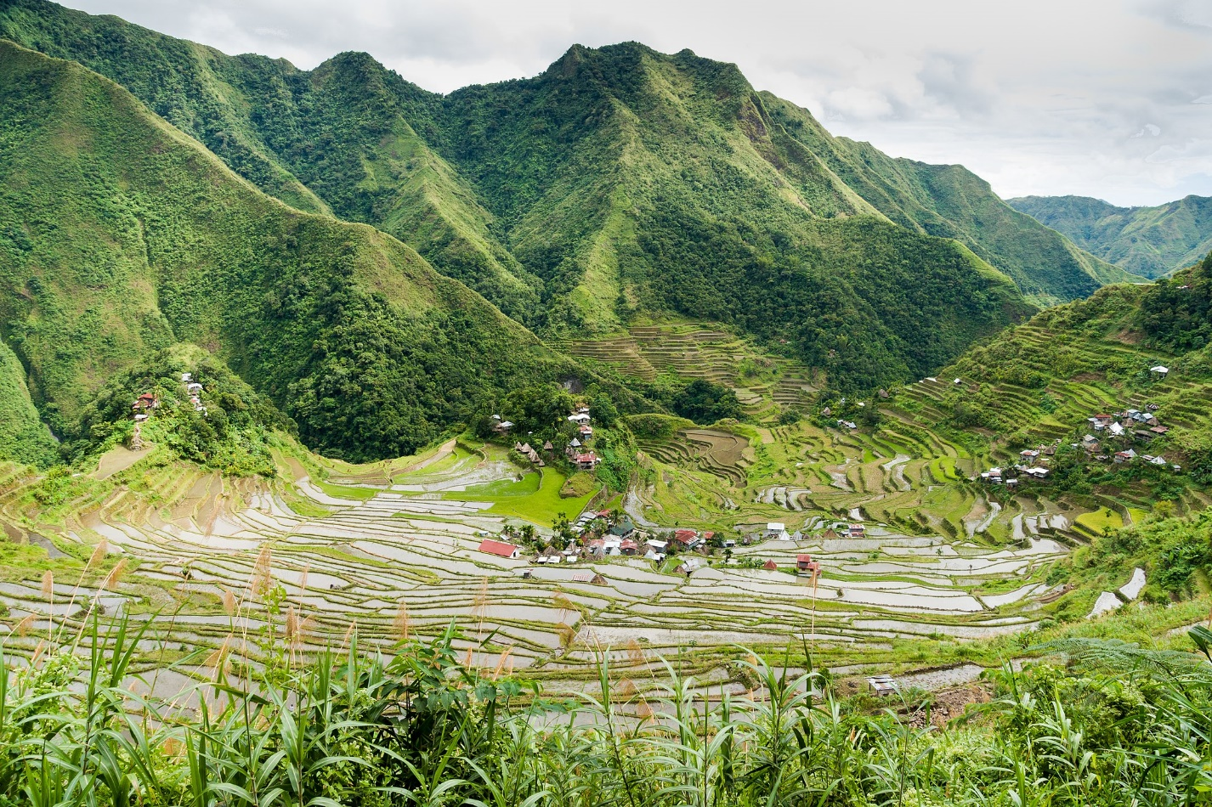
Nguồn: Wilbur E. Garrett, https://www.flickr.com/photos/13476480@N07/17850359166

Vùng đất thấp: Châu thổ Mekong, Vietnam

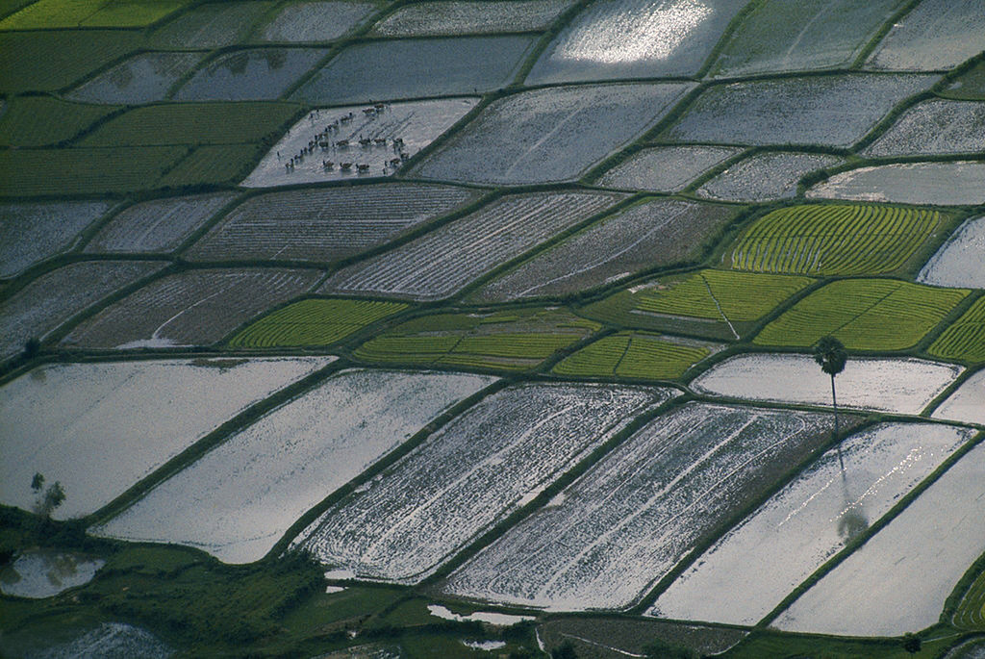
Nguồn: Wilbur E. Garrett, https://www.flickr.com/photos/13476480@N07/17850359166

Vùng ven biển: Bali, Indonesia

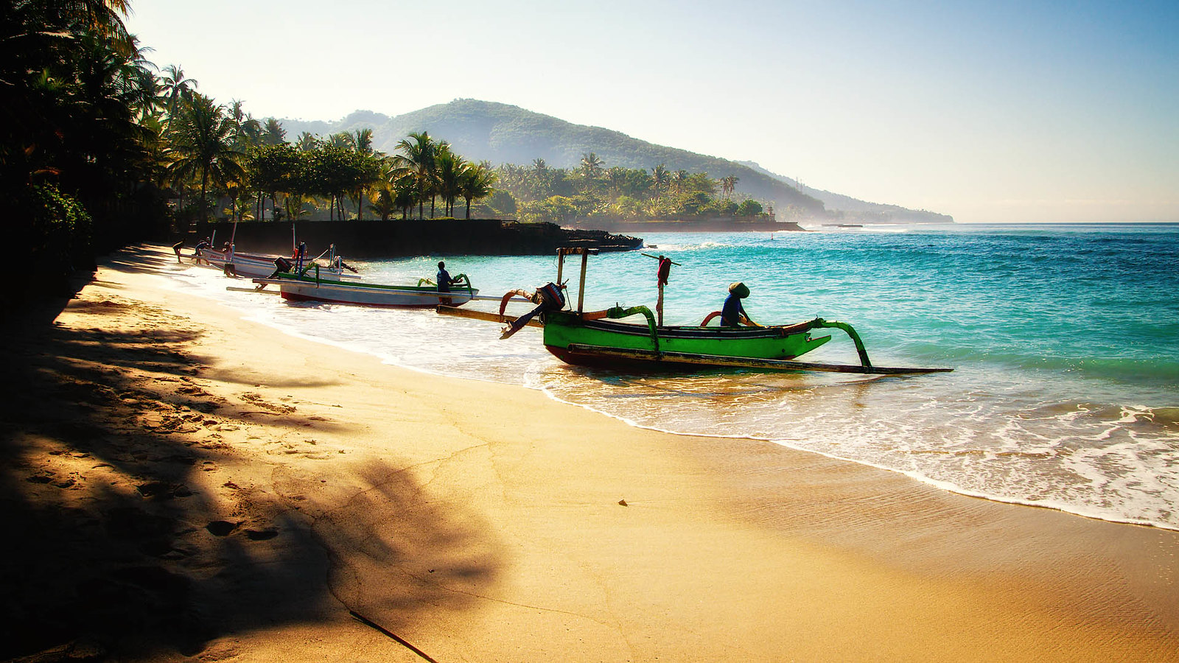Nguồn: Martin Fuhrmann, https://www.flickr.com/photos/martinfuhrmann/24068107063

Tài liệu 2: Hình ảnh các cộng đồng ở vùng đất thấp

Cộng đồng trồng trọt, Laos

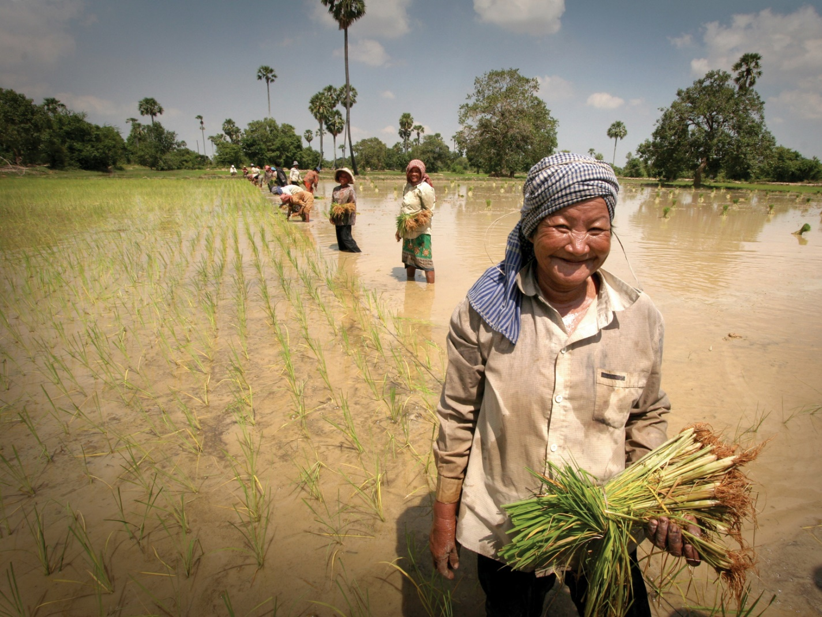
Nguồn: Jim Homes / AusAID, https://www.flickr.com/photos/dfataustralianaid/10662299483/in/photolist-hfc5aH-7jF5bW-hg466n-7zudoV-hfb2Ks-7Kh9Pa-RQikz-2m8Rqb-79QwH1-8xZXGu-4r1mFU-5GVtMH-2xENH8-4jdGy5-LCWE-79V5RX-adw13H-hg5ZUp-gUpfVP-gUpfJ6-RXcpkz-RXcpdR-hvZdxx-294vkyg-duiJGy-au2QuS-maVpjv-aptRBA-apr9c6-LVRqmA-76jhkN-9jgHfP-9wbnYR-7oYupk-cBtUVC-j29oe8-fmCi7-RQ1Gi-QX2mfY-tvFRQ-QX2mZo-dbbZQ4-fVcay2-gUpfGc-8YtS3Z-27Yb4wW-odAoZY-dukPWY-ducD2a-27cgLHj

Những thị trấn đường sắt: Chợ đường sắt Maeklong, Thailand
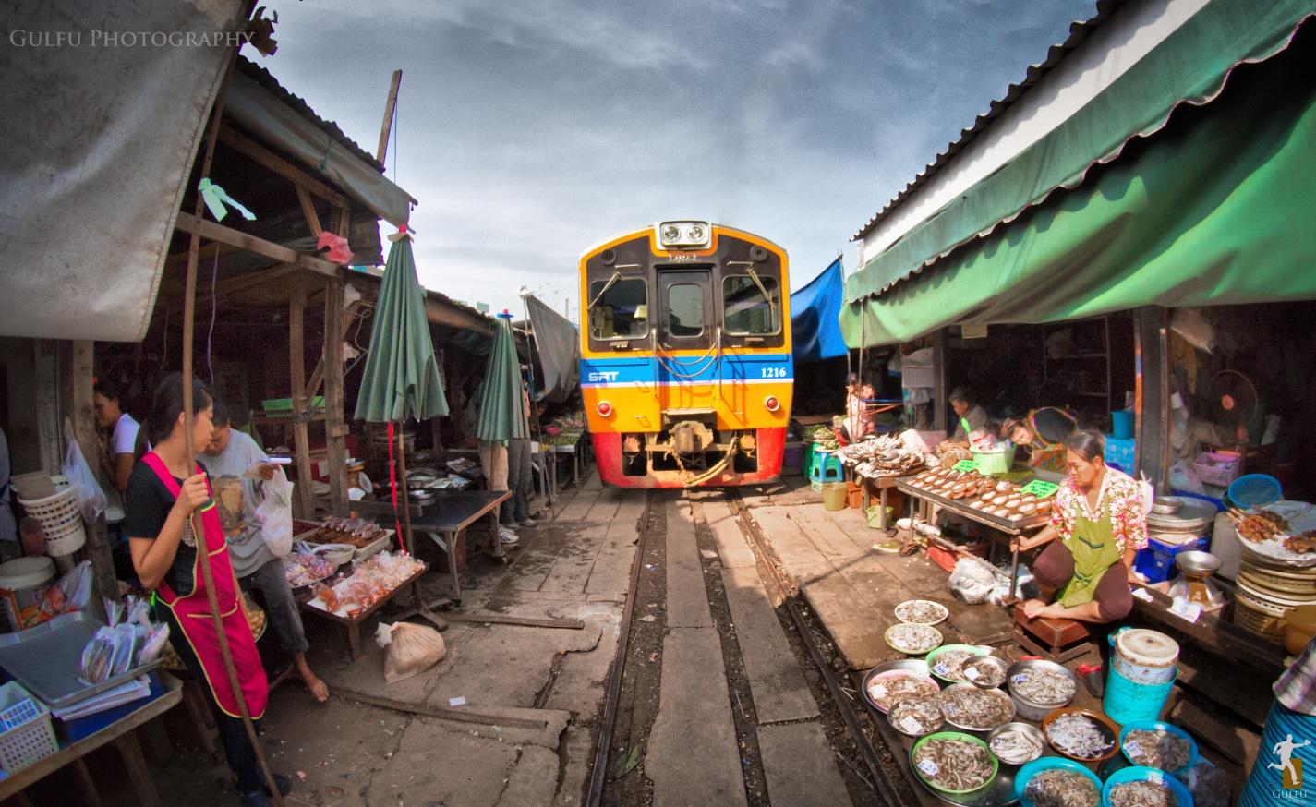
Nguồn: Prasanth Chandran, https://www.flickr.com/photos/gulfu/12771746633

Trung tâm Hoàng gia: Nghi lễ cày bừa, Phnom Penh, Cam-pu-chia

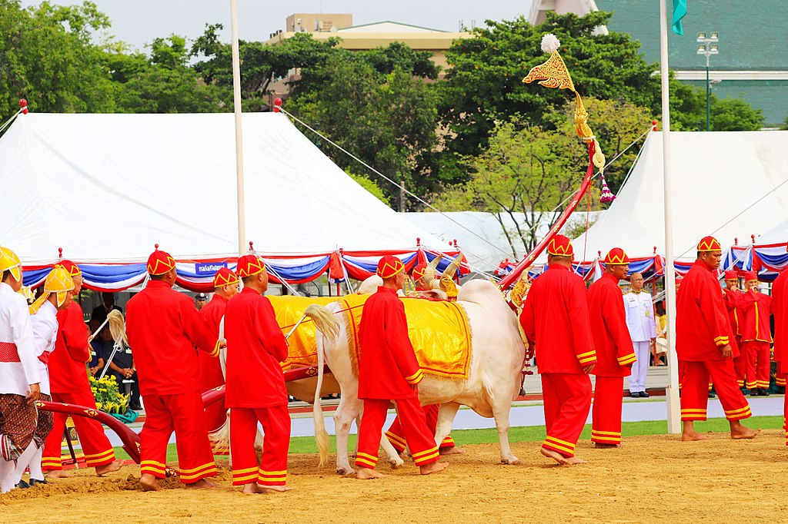
Nguồn: https://www.maxpixel.net/Maritime-Fishing-Boats-Boats-Fishing-Cambodia-4081388

Cộng đồng đánh cá: Kuala Sala, Yan, Malaysia

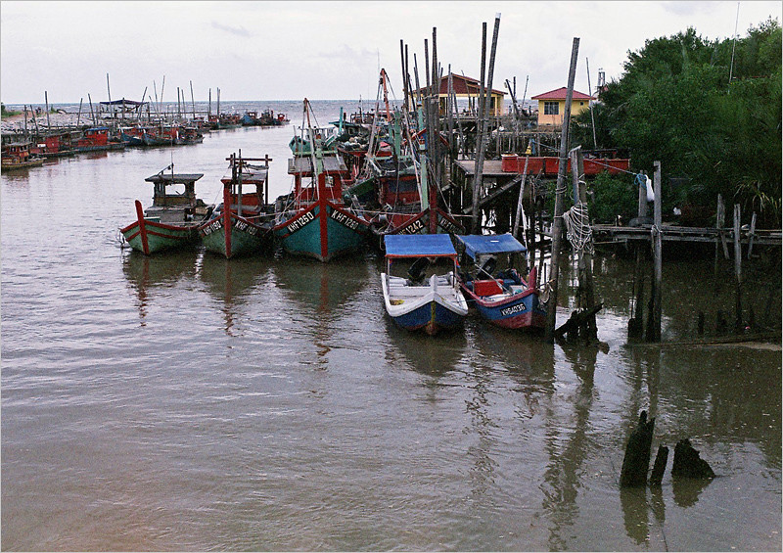
Nguồn: Jusni Nasirun, https://www.flickr.com/photos/wickedfilm/4788638476

Tài liệu 3: Bản đồ Đông Nam Á thời sơ khai (Những Vương quốc cổ đại từ thế kỷ thứ chin đến thứ mười bốn)

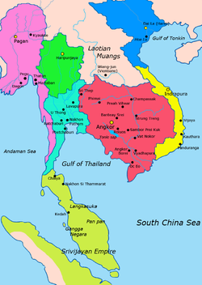
Nguồn: Javierfv1212, https://en.wikipedia.org/wiki/Lavo_Kingdom#/media/File:Map-of-southeast-asia_1000_-_1100_CE.png

Nguồn 4: Bản đồ Đông Nam Á đương đại

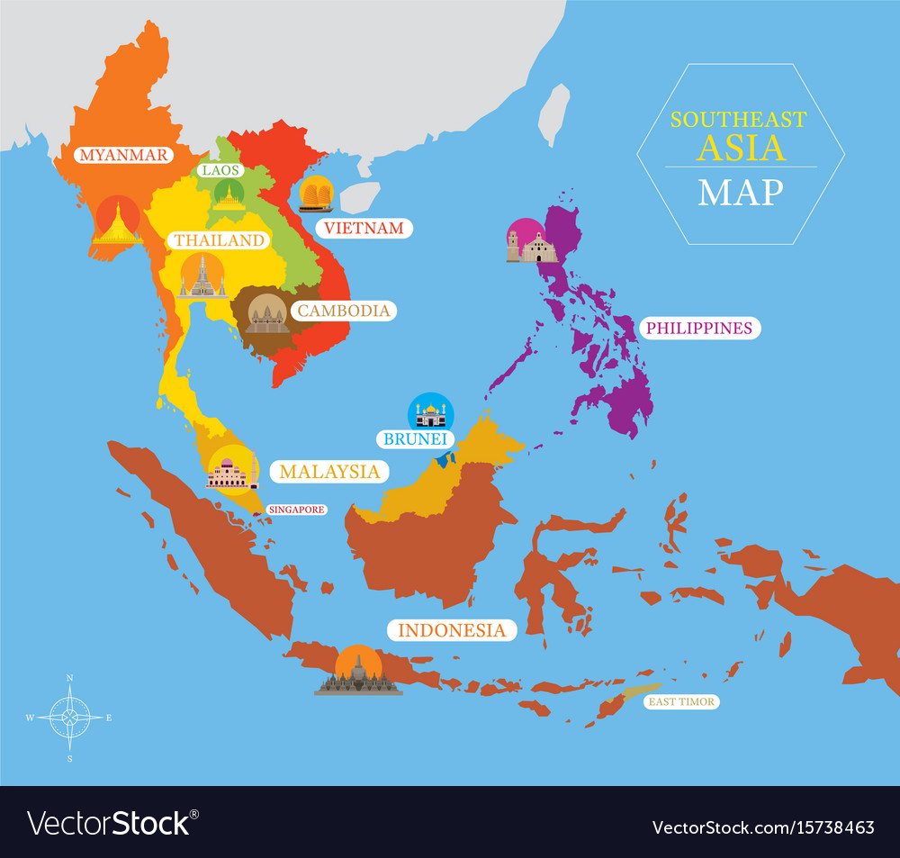
Nguồn : https://www.vectorstock.com/royalty-free-vector/southeast-asia-map-with-country-icons-and-location-vector-15738463

Tài liệu 5: Những hệ thống tưới tiêu cổ

Bản đồ hệ thống tưới tiêu màu xanh
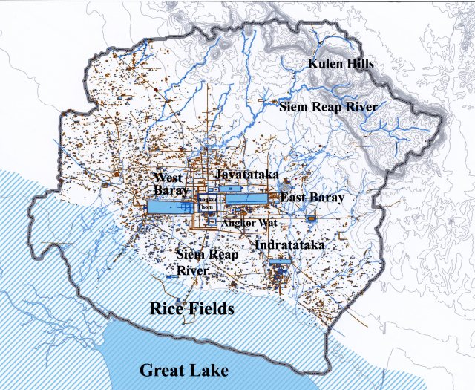
Nguồn: https://ancientwatertechnologies.com/2015/05/21/water-technologies-of-the-khmer-civilization-angkor/

Nguồn nước dự trữ/West Baray, Angkor

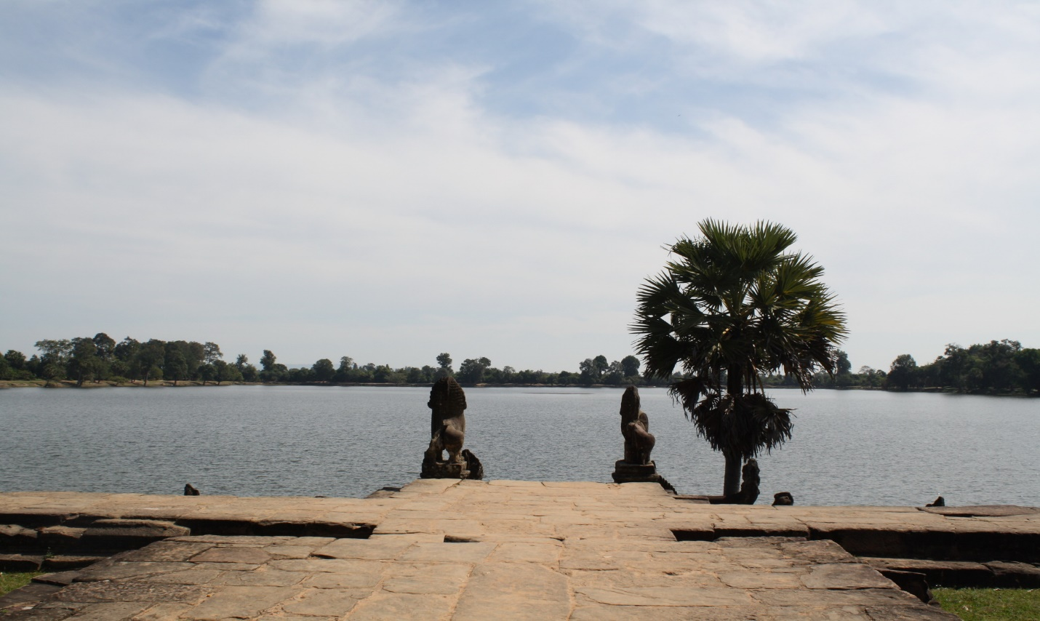
Nguồn: Dario Severi, https://commons.wikimedia.org/wiki/File:WestBaray.jpg

Tài liệu 6: Văn khắc ở Bagan và Sukhothai

Văn khắc I: Bagan, Bản Văn khắc ở chùa Dhammayazika, cuối thế kỷ 12 (1196 Tr.CN)

Lưu ý: Bagan là vương quốc Myanmar ‘cổ điển’ từng là nền móng cho tất cả các vương quốc Miến Điện tiếp theo giữa thế kỷ mười một và mười ba. Được biết đến với gần 3.000 của ngôi chùa ở một diện tích tám dặm vuông, Bagan là một trong những vương quốc hùng mạnh nhất trong lục địa Đông Nam Á.

[1196 Trước Công nguyên] Vua Narapatisithuio đã đóng góp phí tổn nhằm bảo vệ công đức của mình, Dhammayazika, 1563 và ba phần tám trả cho các vùng đất hoàng gia tại Myittha, mười cánh đồng tại [địa điểm *], bốn tại [địa điểm *], ba mươi tại vị trí*]. Bốn người trả tiền ruộng khô được trao cho người tiều phu, năm người trả tiền cho kho thóc (nơi cất giữ ngũ cốc), năm người trả tiền cho vũ công, ba người trả tiền cho người đánh trống. Một trăm bốn mươi mốt và một phần tư tiền đất được quyên góp tại Pyinmana, cùng với tám mươi lăm kyun và 100 đầu gia súc. Tám mươi đồng tiền đất đã được quyên góp gần Làng Tanton, mười lăm người khác ở một nơi khác. Trong khu vực taik, hơn 5.500 tiền đất đã được quyên tặng. Điều này có thể làm vừa lòng chùa Dhammayazika, đó là sự thật.

* Tên của các địa điểm không còn có thể đọc được trên văn khắc này.
Từ vựng

Narapatisithu: Tên vua
Dhammayazika: tên của chùa, có nghĩa là ‘vua của pháp luật
Myittha: tên của một thị trấn
Trả tiền: 1,75 mẫu đất
Pyinmana: tên của một thị trấn
Kyun: người lao động hoặc người đang sở hữu trái phiếu
Tanton: tên của một ngôi làng
Taik: vùng đất mới được mua lại qua sông từ Bagan

Văn khắc II: Sukhothai, Bản Văn khắc Ram Khamhaeng, cuối thế kỷ thứ mười ba (1292 Tr.CN)

Lưu ý: Vương quốc Sukhothai phát triển rực rỡ ở miền trung Thái Lan bắt đầu từ giữa thế kỷ 13 thứ 13 cho đến khi nó bị áp đảo bởi một vương quốc mới gọi là Ayutthaya 100 năm sau.

[1292 Tr.CN] Trong cuộc đời của vua Ram Khamhaeng, thành phố Sukhothai này đã phát triển thịnh vượng… Có những vườn cây cau và trầu ở tất cả các khu vực của đất nước. Có nhiều vườn dừa ở đất nước này, nhiều vườn mít ở đất nước này, nhiều vườn xoài ở đất nước này, và nhiều vườn me ở đất nước này. Bất cứ ai bắt đầu một vườn cây đều được nhà vua cho phép làm như vậy. Ở giữa thành phố Sukhothai này có cái giếng kỳ diệu , với nước sạch và ngon như nước sông Mê Kông trong mùa khô. Ở phía đông của thành phố Sukhothai có các khu bảo tồn và các nhà sư. Có một hồ nước lớn, vườn cây cau và trầu, cánh đồng khô và cánh đồng lúa, ấp, làng lớn và nhỏ, và có vườn xoài và me.

Từ vựng

Cau: thuộc loại cọ
Hạt cau : cây leo nhiệt đới và hạt mà mọi người nhai vì tác dụng giống như caffeine (cau)
Nơi tôn nghiêm : đền thờ
Sukhothai: một thành phố hoàng gia Thái Lan

Tài liệu Phát tay 1: Thẻ Ra

Các đồng bằng ngập nước và hệ thống sông
Thẻ Ra
Tên:
3 | Những dữ kiện tôi đã học được hôm nay
2 | Những điều tôi thấy thú vị
1 | Câu hỏi lớn vẫn trong tâm trí của tôi

